关于2024届高等学校毕业生图像信息采集工作的通知
采集工作十分重要，直接影响学生注册办理毕业证等相关事宜，务必加强组织和引起高度重视。为确保2024届我校毕业生图像采集工作的顺利进行，现将图像采集工作有关事宜通知如下：
一、拍摄时间：9月17日从上午8：30开始在教学楼北101教室；
二、拍摄顺序：9月17日上午8：30按以下顺序：发配电2161班、发配电2162班、发配电2163班、集控2140班、集控2141班、微网2102班、微网2103班、输电2152班、输电2153班、电自2149班、电自2150班、电自2151班、供电2166班、供电2167班、供电2168班、供电2169班、电自2152班、输电2151班、输电2154班、热动2151班、热动2152班
各班到现场时按学号顺序排队进行拍摄。因新华社采集中心人员到校时间不能准确确定，务必请各班学生在教室等候。
三、准备工作：拍摄前每个学生要在学信网上生成采集码（见附件），最晚于拍照前三天生成好并截图保存至手机，拍照当天出示刷码。注：采集码是静态码，提前生成保存不会失效。并带身份证到现场。
四、组织工作要求：各班派3人负责组织工作，其中1人负责人员进出安排，1人在拍摄现场登记表格，1人在场外维持秩序。
五、各班学生不得缺席，否则将无法及时收到照片或造成光盘资料残缺，直接影响毕业生电子注册工作和毕业证的办理.
六、每人交图像采集费20元/人，请各班学习委员在9月15日前交教务处戴老师处。

附一：
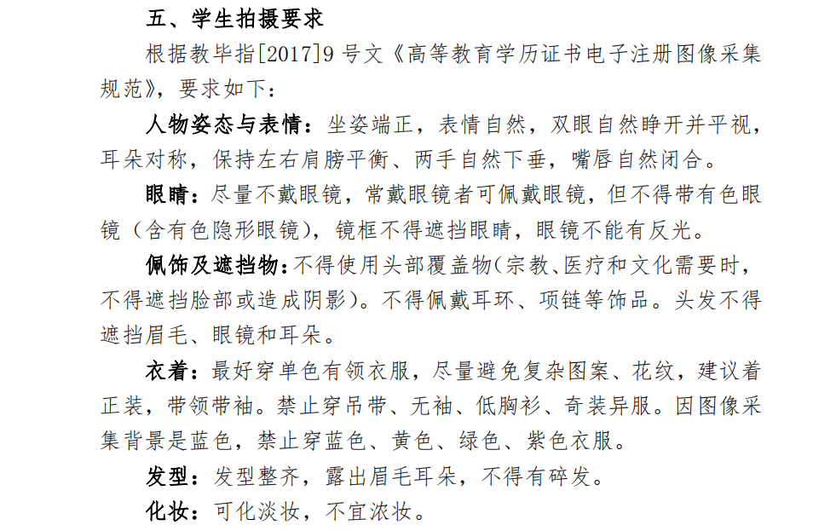
附二：
查看采集码途径
一、学信网学信档案（手机端和pc端流程一致）
1.登录学信网学信档案
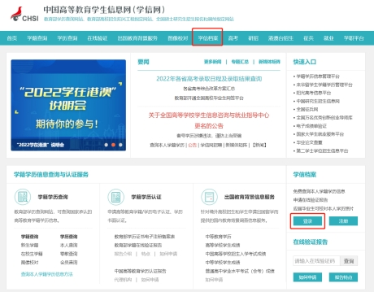
2.查看本人学籍信息
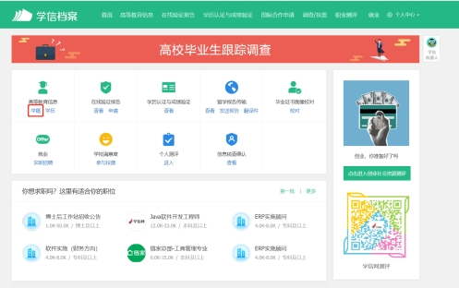
3.选择学籍，查看对应采集码
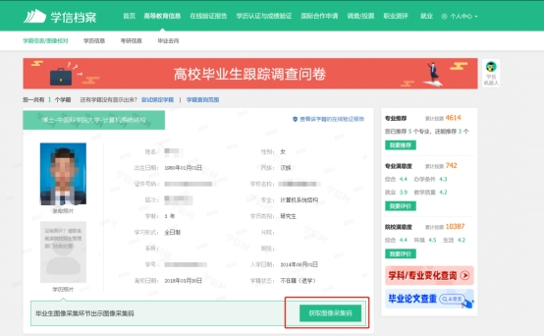
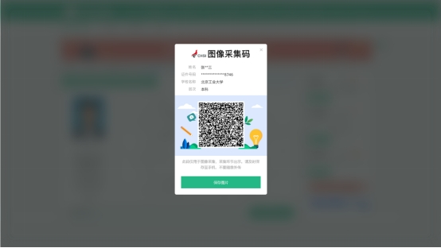 二、“学信网”微信公众号
1.关注学信网公众号，绑定学信网账号，点击“学信账号”，查看学籍学历信息
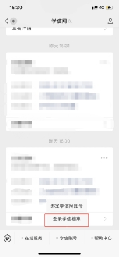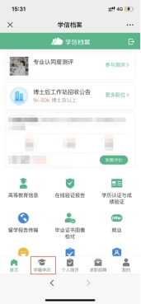
2.选择学籍，查看对应采集码
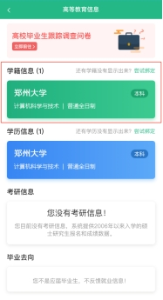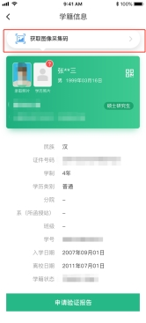
三、学信网APP
1.登录学信网APP，点击“学籍查询”，查看学籍学历信息
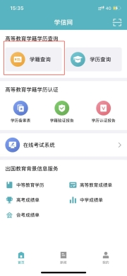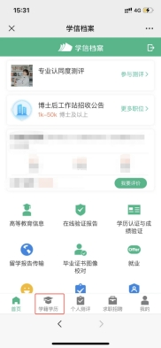
2.选择学籍，查看对应采集码
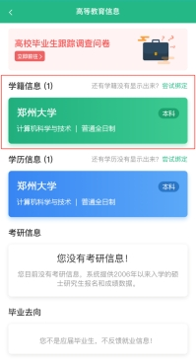
附件三：
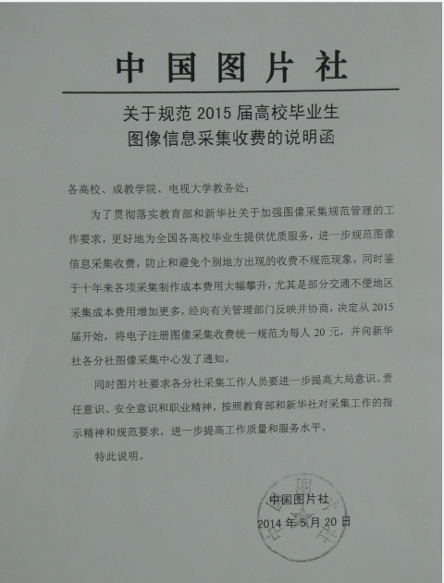
2023年9月12日

